第四讲 细菌的类群
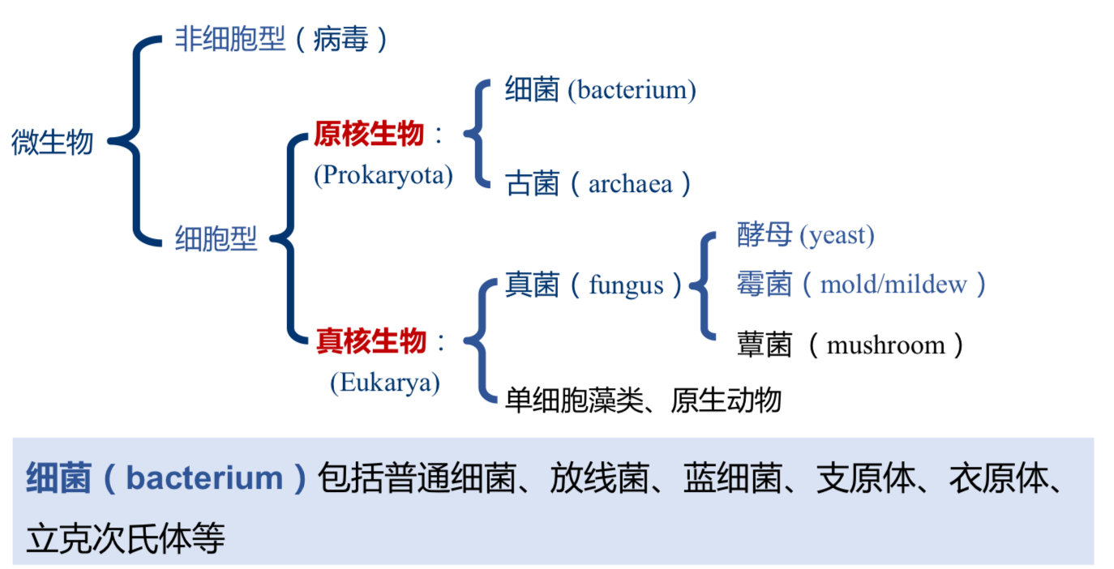
重点：细胞的结构与功能，各种细菌的基本特性

- 放线菌
- 概念
- 具有菌丝、以孢子进行繁殖的大多数为G+的细菌
- 形态结构
- 细胞形态
- 单细胞，大多由分枝发达的菌丝组成
- 菌丝直径与杆菌类似，约1 um
- 菌丝的分类
- 营养菌丝：匍匐生长于培养基内，吸收营养
- 气生菌丝：营养菌丝发育后期形成，放射状，覆盖菌落表面
- 孢子丝：气生菌丝发育后期形成，可分化出形成孢子的菌丝
- 菌落形态
- 能产生大量分枝和气生菌丝的菌种（如链霉菌）
- 菌落质地致密，与培养基结合紧密，小而不蔓延，不易挑起或挑起后不易破碎
- 不能产生大量菌丝体的菌种（如诺卡氏菌）
- 粘着力差，粉质，针挑起易粉碎
- 生活史
- 孢子萌发，长出1 – 3个芽管 => 营养菌丝体 => 气生菌丝体 => 孢子丝 => 孢子
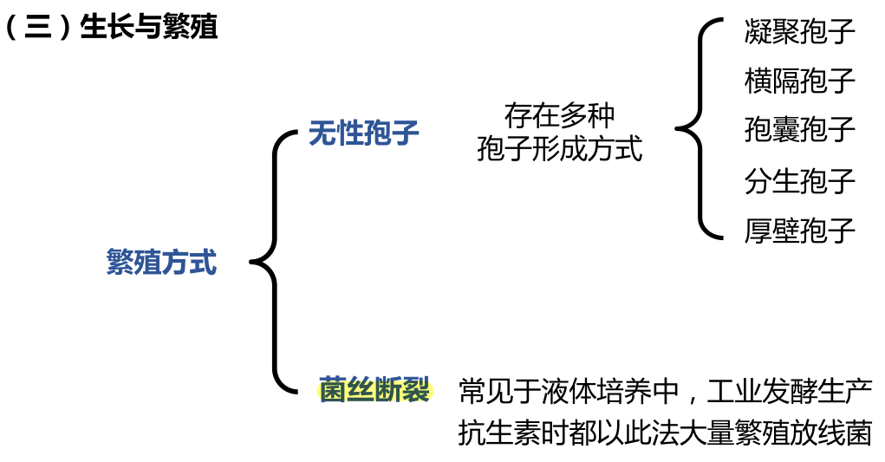
- 分布（与人类的关系）
- 广泛存在于自然界（土腥味的来源）
- 工业用途
- 能产生大量、种类繁多的抗生素（90%由链霉菌产生）
- 北京棒状杆菌可生产味精
- 致病菌
- 结核分枝杆菌
- 麻风分枝杆菌
- 部分链霉菌
- 立克次氏体、支原体、衣原体
均为G-细菌，大小与特性介于一般细菌与病毒之间
- 立克次氏体（rickettsia）：斑疹伤寒，羌虫热，Q热的病原体
- 特征
- 某些性质与病毒相近
- 绝大部分专性寄生活细胞
- 体内酶系不完全
- 细胞膜比一般细菌的细胞膜疏松，透过性强
- 少数能通过细菌过滤器
- 生活史：从一种宿主转移到另一种宿主
- 主要以节肢动物（虱、蜱、螨等）为媒介（消化道表皮细胞）
- 通过节肢动物叮咬及其排泄物传播给人和其他动物（预防为主，难以治疗）
- 衣原体（chlamydia）：广泛寄生于人类、哺乳动物及鸟类，少数致病（沙眼衣原体）
- 特征
- 某些性质与病毒相近
- 球形/椭圆形，能通过细菌过滤器
- 专性寄生活细胞
- 不耐热，60度10分钟即被灭活
- 生活史：存在原体和始体两种形态
- 具有感染性的原体通过胞饮作用进入宿主细胞，被宿主细胞膜包围形成空泡
- 原体逐渐增大成为始体
- 始体无感染性，在空泡中以二分裂方式反复繁殖，形成大量新的原体，积聚于细胞质内，形成各种形状的包涵体
- 始体转化成原体，宿主细胞破裂，释放出的原体感染新的细胞
- 支原体（mycoplasma）：一些致病，易污染组织细胞
- 特征
- 无细胞壁，只有细胞膜，形态多变
- 个体很小，能通过细菌过滤器，是最小的可独立生活的细胞型生物
- 球状体:0.2 – 0.25 um，最小达0.1 um
- 丝状体最长可达150 um，因细胞柔软能通过过滤器
- 可进行人工培养
- 营养要求苛刻
- 菌落微小
- 呈典型的“油煎荷包蛋”形状
- 黏细菌（myxobacteria）
- 概念
- 又称子实黏细菌，一类具有复杂行为模式和生活史的细菌
- 生活史
- 营养细胞（营养生长阶段）
- 概念
- 杆状、柔软，无鞭毛
- 产生黏液，可在固体表面滑行
- 在营养生长阶段如果有足够的养料就不形成子实体，二分裂繁殖
- 子实体（关键特征）
- 概念
- 营养细胞发育到一定阶段，特定条件下在一定位置聚集成团形成子实体
- 形态各异、肉眼可见
- 黏孢子
- 单个子实体可含有10⁹个或更多由某些营养细胞转变而成的黏胞子（mycospore）
- 子实体干燥后黏孢子传播，萌发成为营养细胞
- 蛭弧菌
- 概念
- 寄生于其它细菌并导致其裂解的一类弧菌，行为类似噬菌体
- 特点
- 鞭毛多为偏端单生
- 生活方式多样：寄生、兼性寄生，极少数腐生
- 特殊的繁殖方式：复分裂(multiple fission)
- 在宿主细菌体内形成不规则的盘曲状长细胞
- 随后细胞多处同时发生均等长度的分裂
- 形成多个弧型小细胞
- 蓝细菌（cyanobacteria）
- 概念
- 也称蓝藻
- 含有叶绿素a，以水作为氢供体和电子供体，通过光合作用将光能转变成化学能，同化CO2为有机物质（氧气革命）
- 特点
- 分布极广
- 形态差异大，球状/杆状/丝状
- 营养极为简单，不需要维生素
- 以硝酸盐或氨作为氮源，多数能固氮
- 固氮场所：异形胞（heterocyst）
- 分泌粘液层、荚膜或形成鞘衣，具有强抗旱能力
- 无鞭毛，可在固体表面滑行（趋光性）
- 大多有气泡，使菌体飘浮

